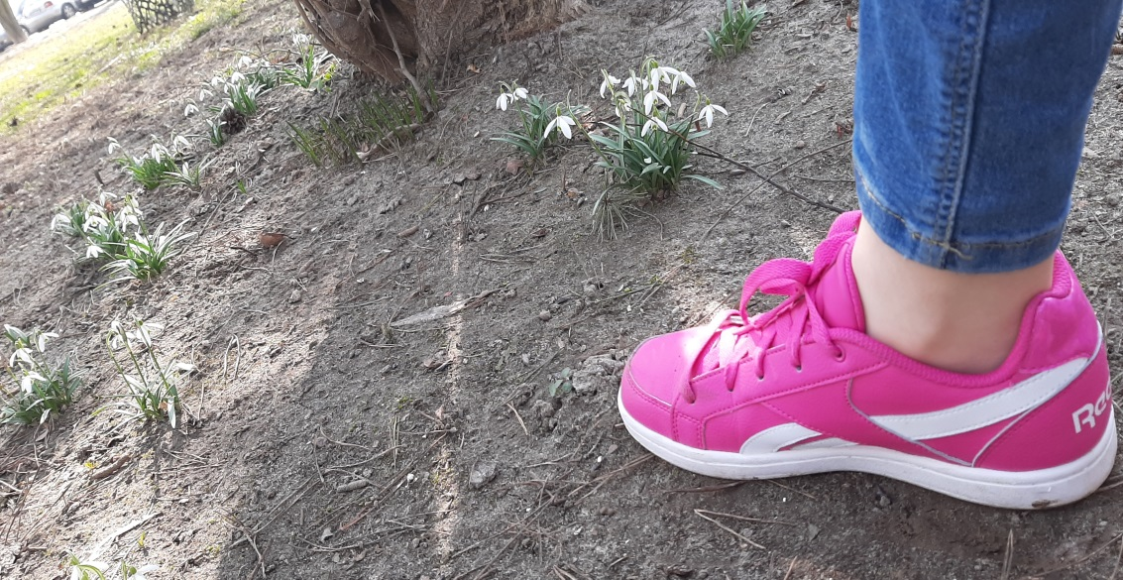

Na tym zdjęciu widzimy że nie ma już śnieg oraz, że urosły przebiśniegi. Te kwiaty są uznawane za znak, że Zima się powoli kończy.

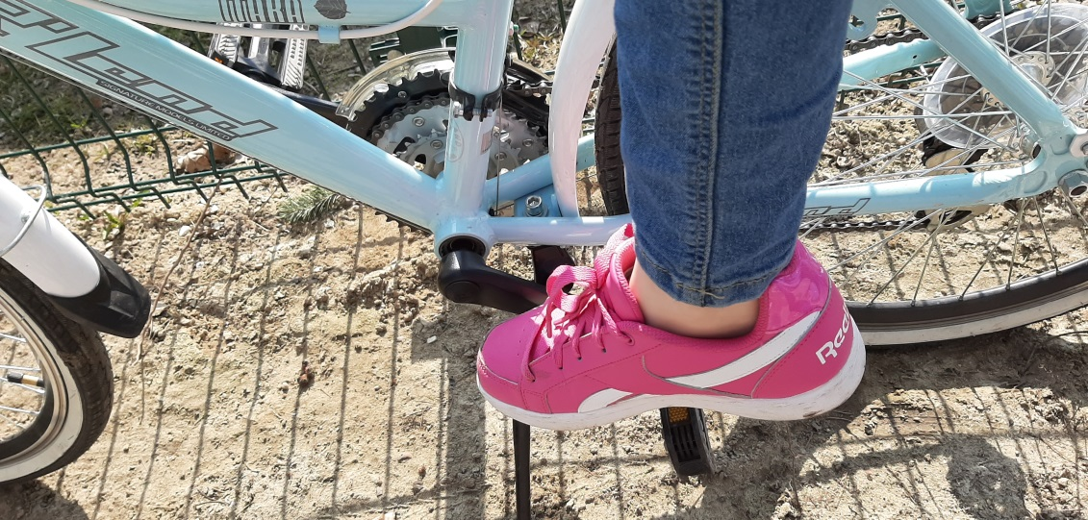

Powoli zaczyna się sezon na rowery, hulajnogi, wrotki/ rolki jak i na różne inne sprzęty sportowe.

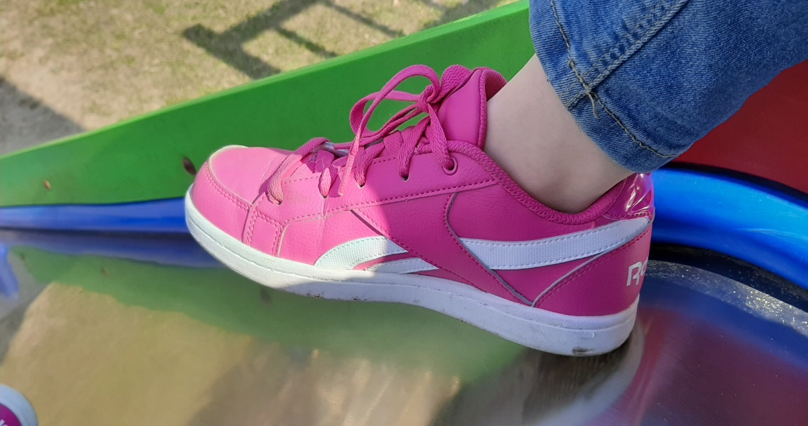

Tutaj chodzi o to że powoli dzień jest dłuższy. Chce się nam powoli wychodzić na spacer, na plac zabaw, jak i na samo świeże powietrze.